Тренажер для контроля процесса построения обратной матрицы
Попов А.А., Бакланова Н.Б., Майорова С.В.
Данная программа предназначена для выработки у студентов навыков в выполнении элементарных преобразований в процессе построения обратной матрицы. Обращение матрицы является многоэтапной задачей, в ходе выполнения которой студенту необходимо знать структуру элементов обратной матрицы, уметь вычислять алгебраические дополнения и определитель. Проверка знаний и навыков студентов является для преподавателя рутинной и трудоемкой работой. Именно такую работу удобно возложить на компьютер.
Тренажер имеет 6 блоков. В первом блоке контроль не производится, поскольку пользователь выбирает порядок исходной 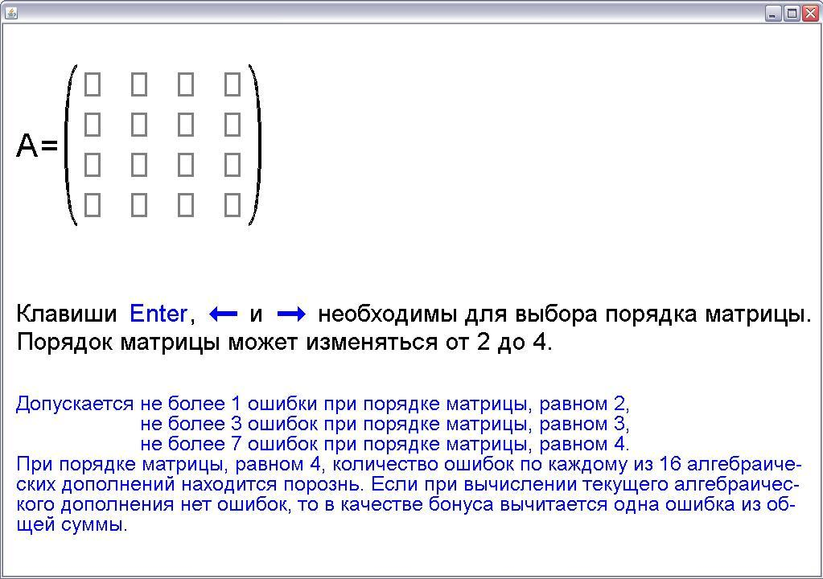
Рис. 1. Окно программы после ее загрузки.
матрицы (рис.1). Порядок может изменяться от 2 до 4. В ходе многократного тестирования программы попутно определялось время, необходимое для построения обратных матриц различного порядка. Установлено, что при 2 порядке время выполнения примера составляет приблизительно 1 минуту, для матрицы 3 порядка – 4 минуты, для 4 порядка – 36 минут, т.е. затраты растут в геометрической прогрессии. Примерные расчеты показали, что при построении обратной матрицы 5 порядка требуется не меньше 3 часов. По этой причине данный порядок матрицы не рассматривался.
Несмотря на простоту решения задачи для матрицы 2 порядка, она представляет интерес, поскольку алгебраические дополнения не являются определителями. Каждое алгебраическое дополнение является элементом матрицы, для которого необходимо правильно выбрать знак.
Во втором блоке необходимо выбрать шаблон элемента обратной матрицы. Место для правильного вида шаблона среди неправильных видов выбирается случайным образом.
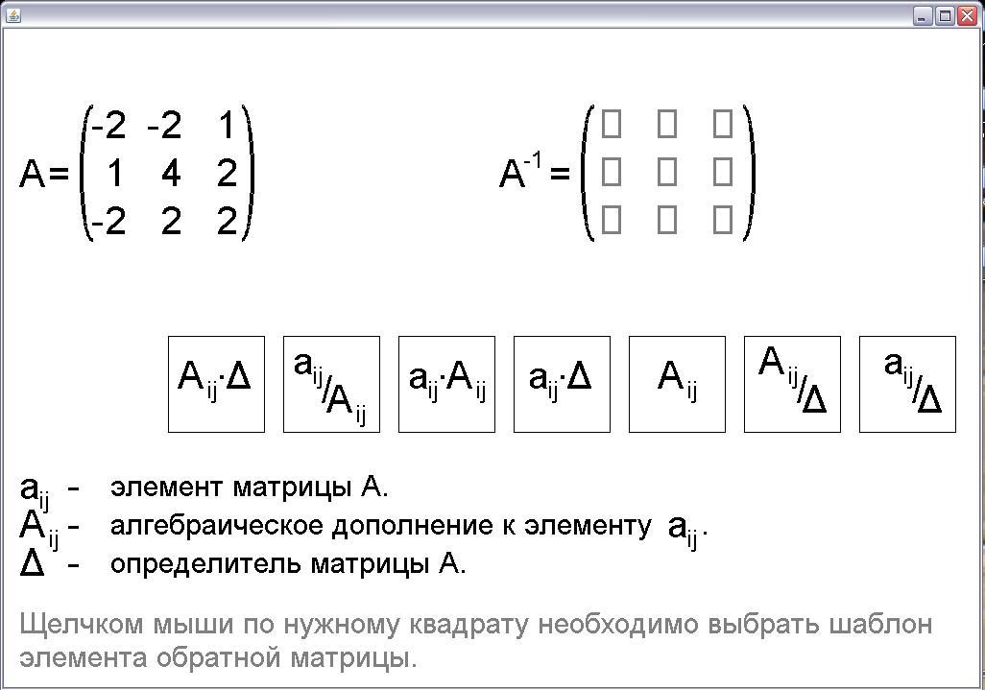
Рис. 2. Выбор структуры для элемента обратной матрицы. Положения различных формул в квадратах выбираются случайным образом.
Переход к следующему третьему блоку производится после одного правильного щелчка мышью. В третьем блоке необходимо задать конкретный вид для каждого алгебраического дополнения (рис.3). Для того, чтобы выбираемые алгебраические дополнения расположить в разрядку, они распределены случайным образом на местах элементов матрицы шестого порядка.
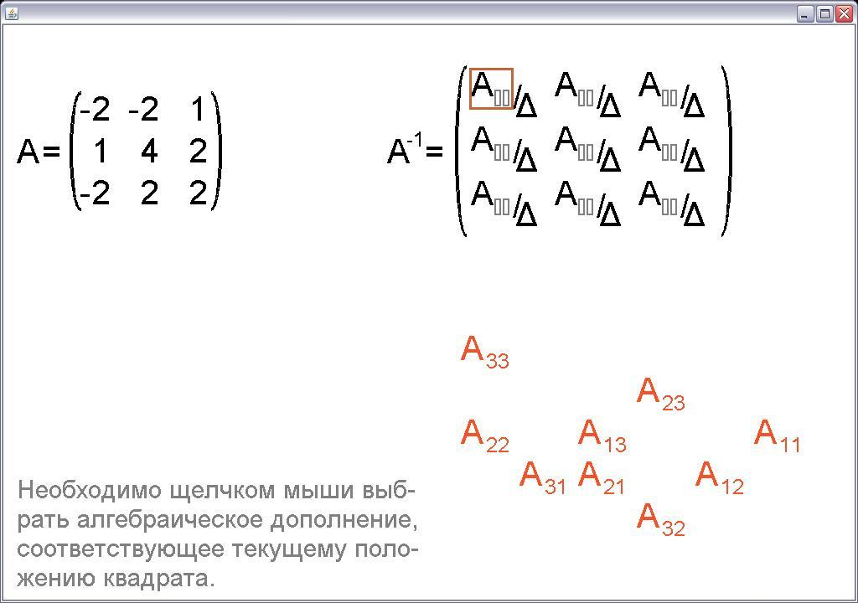
Рис.3. Расстановка алгебраических дополнений в обратной матрице.
Данный блок может генерировать ошибки при неправильном выборе алгебраического дополнения (рис.4).
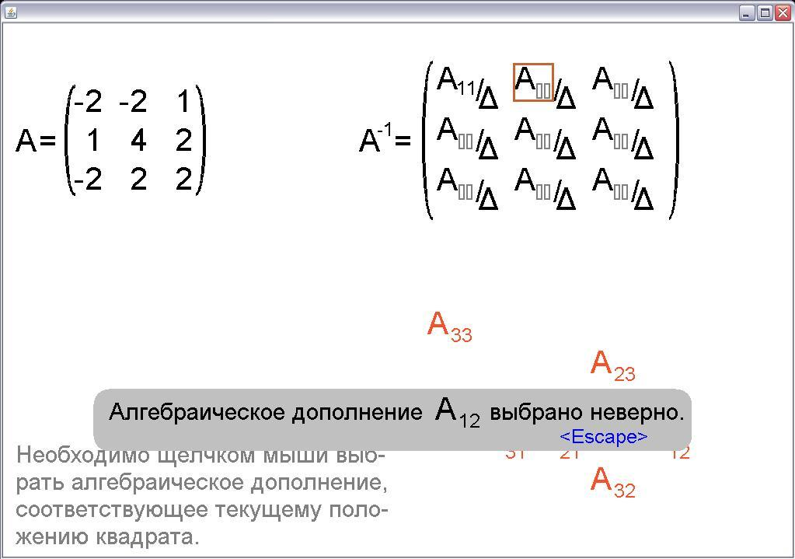
Рис. 4. На отмеченном месте должен находиться элемент $A_{\text{21}}$. При нажатии клавиши <Escape> счетчик ошибок увеличится на 1.
В четвертом блоке вычисляются значения алгебраических дополнений (рис. 5). Для исключения неоднозначности в выборе действия
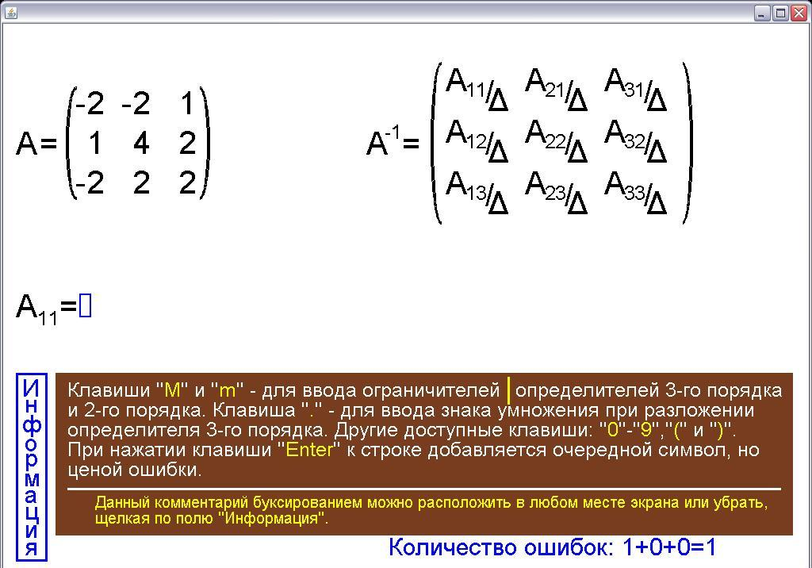
Рис. 5. Составляется алгебраическое дополнение.
выводятся необходимые комментарии (рис.6). Для исключения
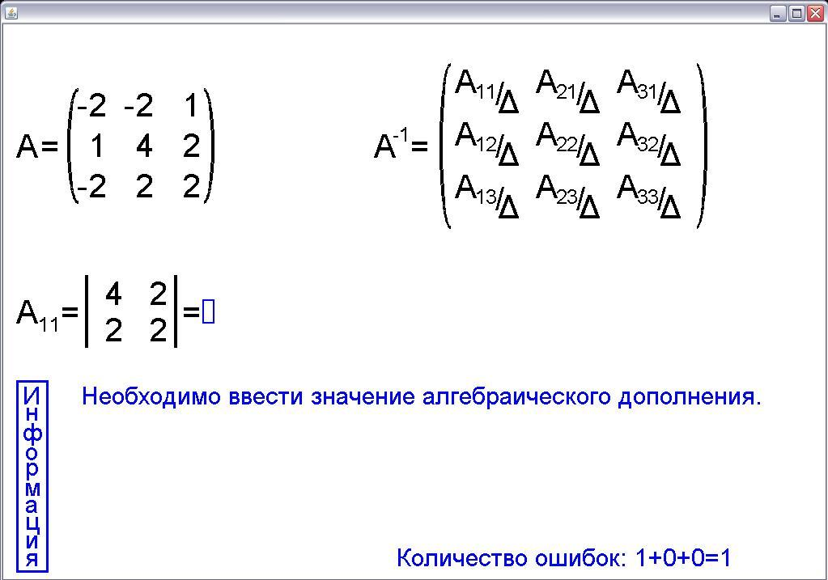
Рис. 6. В ходе выполнения программы выводятся кооментарии, исключающие возможность неправильного продолжения.
возможной подсказки блок контроля реагирует на пропущенные символы, т.е. пропущенный знак перед определителем приводит к ошибке (рис.7).
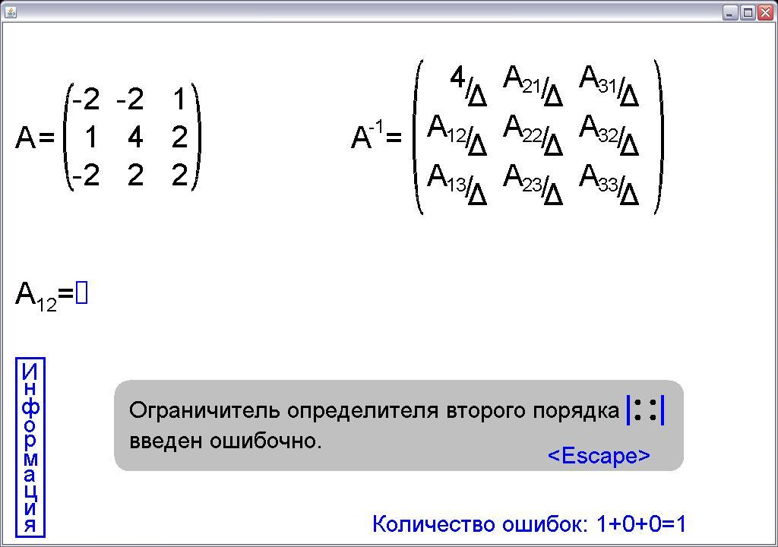
Рис. 7. Построение алгебраического дополнения в данном случае должно начинаться со знака ”-”.
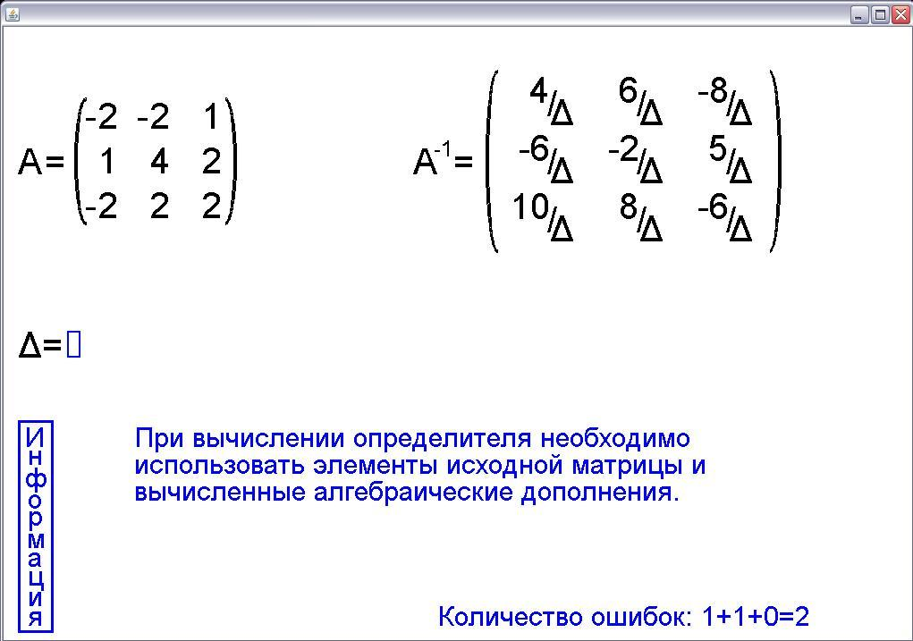
Рис. 8. После вычисления всех алгебраических дополнений предлагается вычислить опеределитель.
В пятом блоке вычислется определитель исходной матрицы (рис.8).
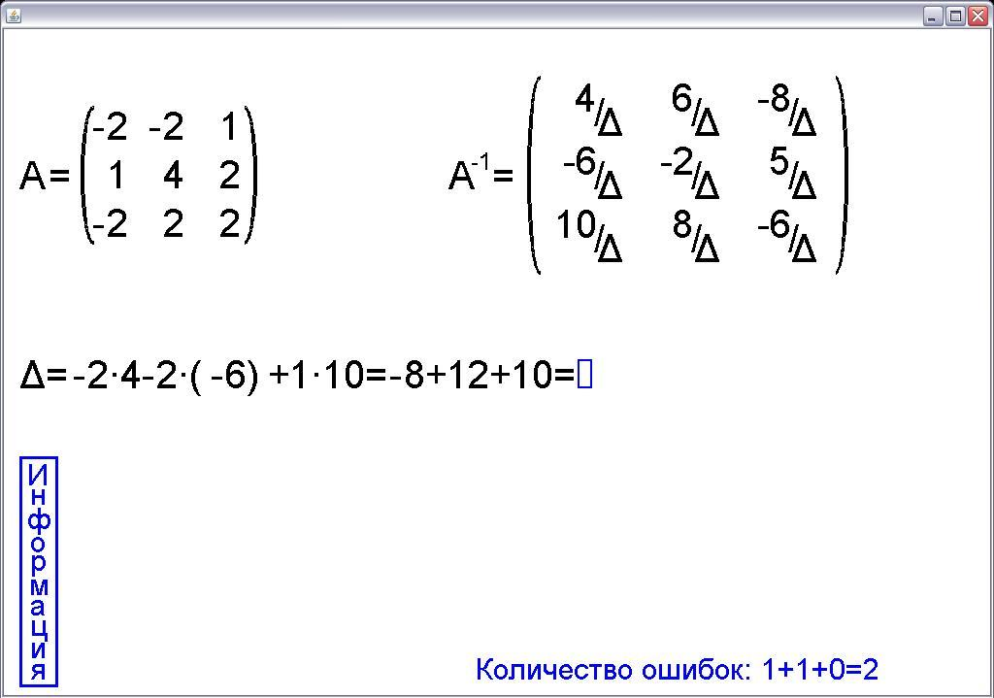
Рис. 9. Значение определителя вычисляется как сумма парных произведений, в каждом из которых одним сомножителем является элемент исходной матрицы, другим – соответветствующее данному элементу алгебраическое дополнение.
На рисунке 9 приведено разложение определителя по первой строке, но контролирующий блок допускает разложение определителя по любому ряду. Для ”оживления” процесса контроля после ввода пользователем окончательного значения определителя запускается поток, в котором последовательно после некоторой временной изменяются 3 параметра. Первый из них посимвольно уменьшает длину строки до тех пор, пока в ней не останется только окончательное значение определителя. Второй параметр обеспечивает изменение координат экземпляров значения определителя, в следствие чего организуется их движение, пока числа не займут места в структуре обратной матрицы. На рисунке 10 зафиксированы промежуточные состояния экземпляров значений определителей. Третий параметр обеспечивает перемещения знаков ”-”, если значения определителей отрицательны. Знаки “-”, подходя к соответстующим элементам обратной матрицы, инвертируют их знаки.
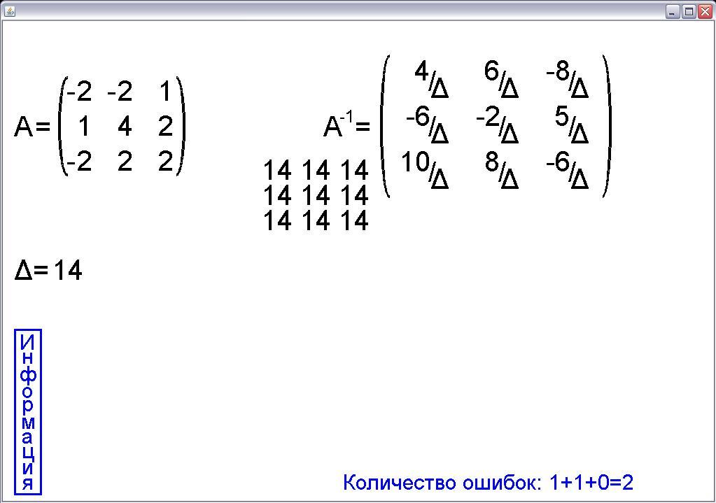
Рис. 10. После ввода значения определителя запускается поток, в котором каждый из 9 экземпляров числа ”14”, двигаясь от исходного положения до положения символа $Δ$, заменяет последний.
В шестом блоке призводится сокращение дробей, определяющих элементы обратной матрицы (рис. 11). Рамка
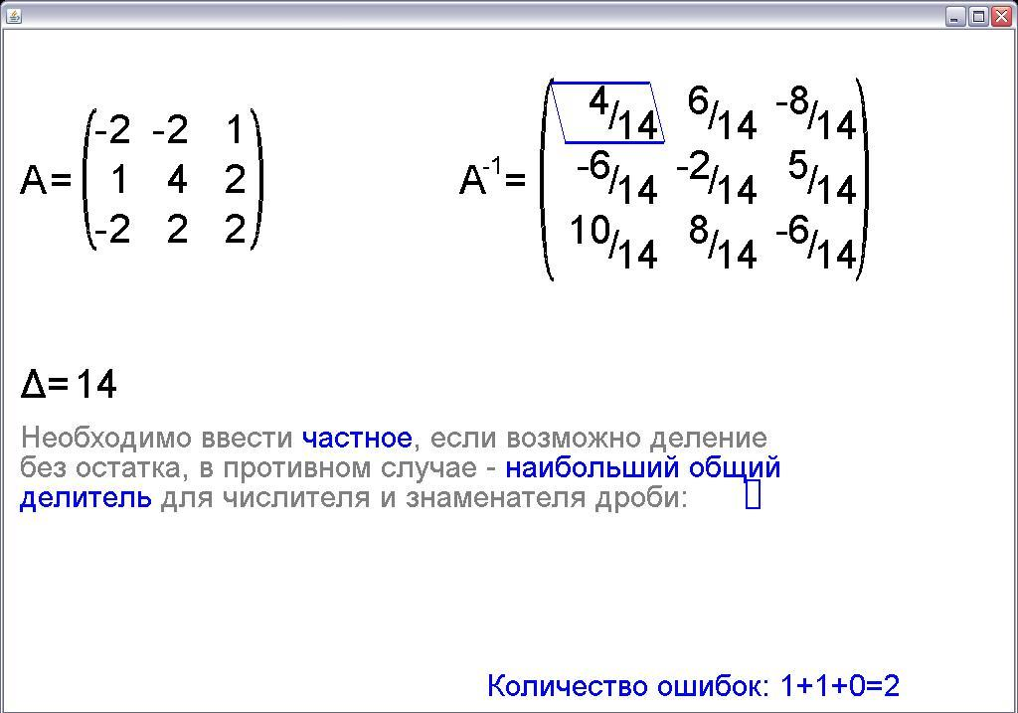
Рис. 11. Заключительные этап построения обратной матрицы состоит в сокращении чисел, расположенных в числителе и знаменателе дробей.
последовательно охватывает каждый ее элемент даже в том случае, когда элемент невозможно преобразовать. В таких вариантах наибольшим общим делителем является 1.
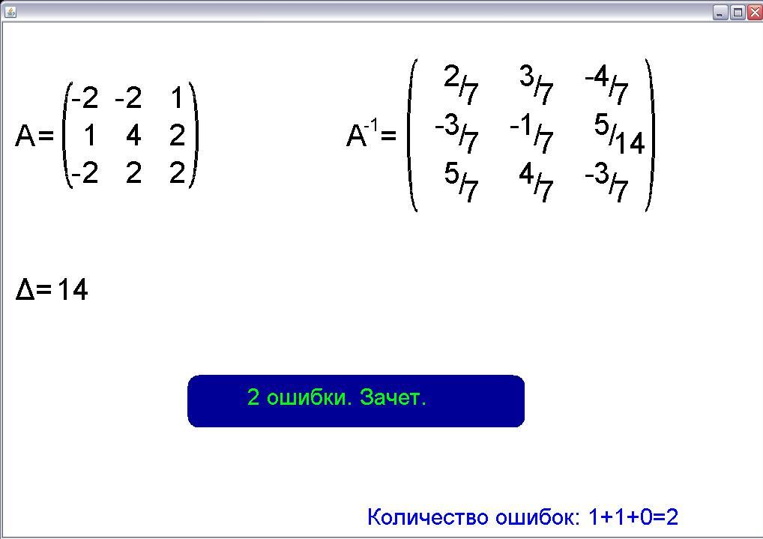
Рис. 12. Вывод заключительного комментария.
Когда выполнены сокращения для последнего элемента обратной матрицы тренажер завершает работу с выводом заключительного комментария.

